Приложение
к постановлению Администрации района
от 15.10.2019 № 496

Схема размещения мест (площадок) накопления твердых коммунальных отходов на территории муниципального образования Топчихинский район Алтайского края

№ п/п | Адрес, кадастровый номер земельного участка, площадь земельного участка | Схема размещения мест (площадок) накопления ТКО, М 1:2000
«32. | Переулок Мельничный, 3  Кадастровый номер участка - 22:49:020103:8  Ориентировочная площадь: 1144 кв.м. | 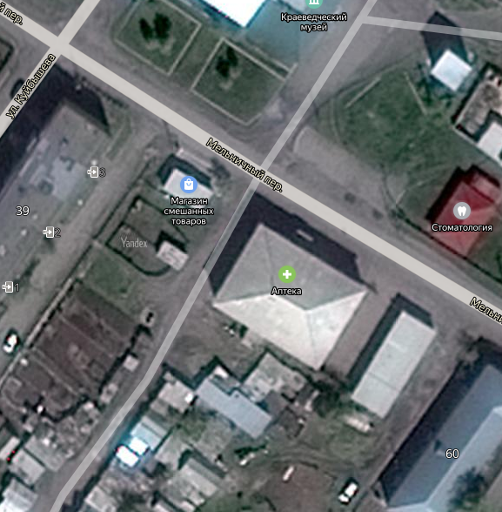  Место (площадка) накопления ТКО
33. | Переулок Школьный, 3  Кадастровый номер участка - 22:49:020104:13  Ориентировочная площадь: 3276 кв.м. | 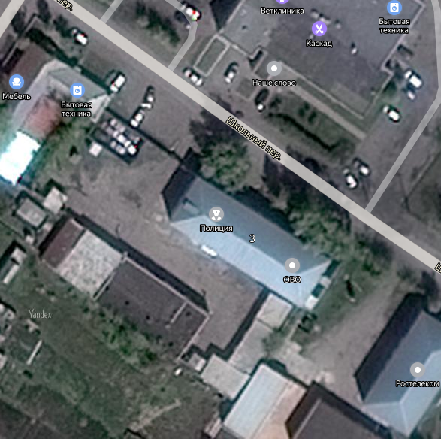  Место (площадка) накопления ТКО
34. | Улица Коммунальная, 3  Кадастровый номер участка - 22:49:020110:12  Ориентировочная площадь: 2099 кв.м. | 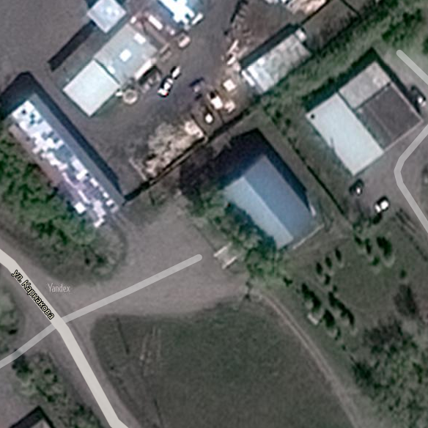  Место (площадка) накопления ТКО
35. | Улица Ленина, 54  Кадастровый номер участка - 22:49:020104:40  Ориентировочная площадь: 1331 кв.м. | 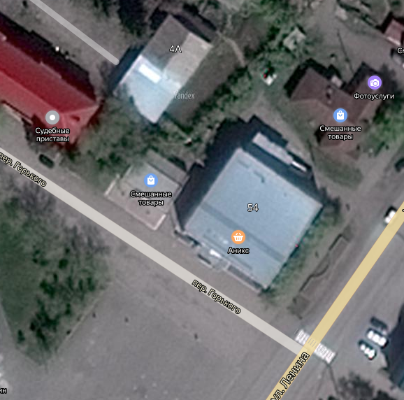  Место (площадка) накопления ТКО
36. | Переулок Мельничный, 2  Кадастровый номер участка – 22:49:020104:45  Ориентировочная площадь: 880 кв.м. | 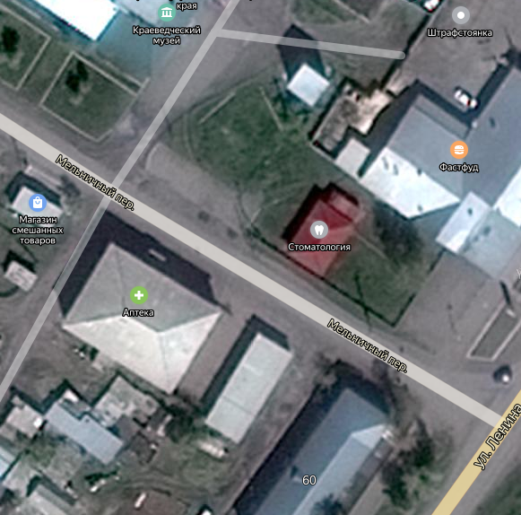  Место (площадка) накопления ТКО »

